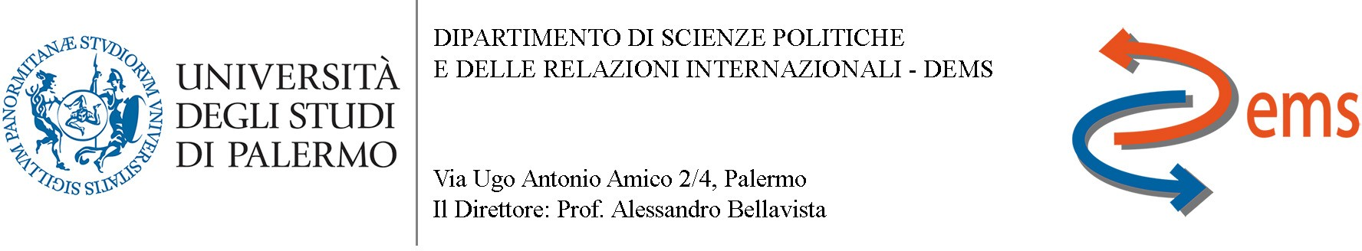

APPLICATION FORM FOR CULTURAL ACTIVITIES OR TRAINING
(conferences, interdisciplinary seminars, workshops)

Docente/I proponent/i: ………………………………………………………………………………………………………..
Cultural Activity: …………………………………………………………………………………………………………………
Topic covered: ……………………………………………………………………………………………………………………...
…………………………………………………………………………………………………………………………………………….
……………………………………………………………………………………………………………………………………………. Speaker(s): ………………………………………………………………………………………………………………………... From………………… to……………………………
Total n. hours: …………..

Palermo……………………

The Professor(s)
………………………………………

-Si allega locandina
-L’evento consentirà l’acquisizione di CFU secondo il vigente regolamento d’Ateneo in materia e secondo quanto deliberato nella seduta del CdF del 24/11/2011 n°10

Via Maqueda 324, 90134 Palermo Tel 09123892514/515/530 dems@unipa.it www.unipa.it/dems

